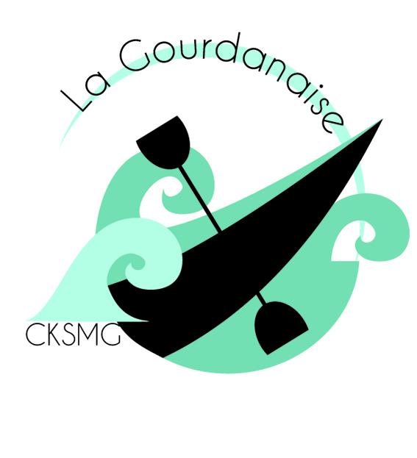
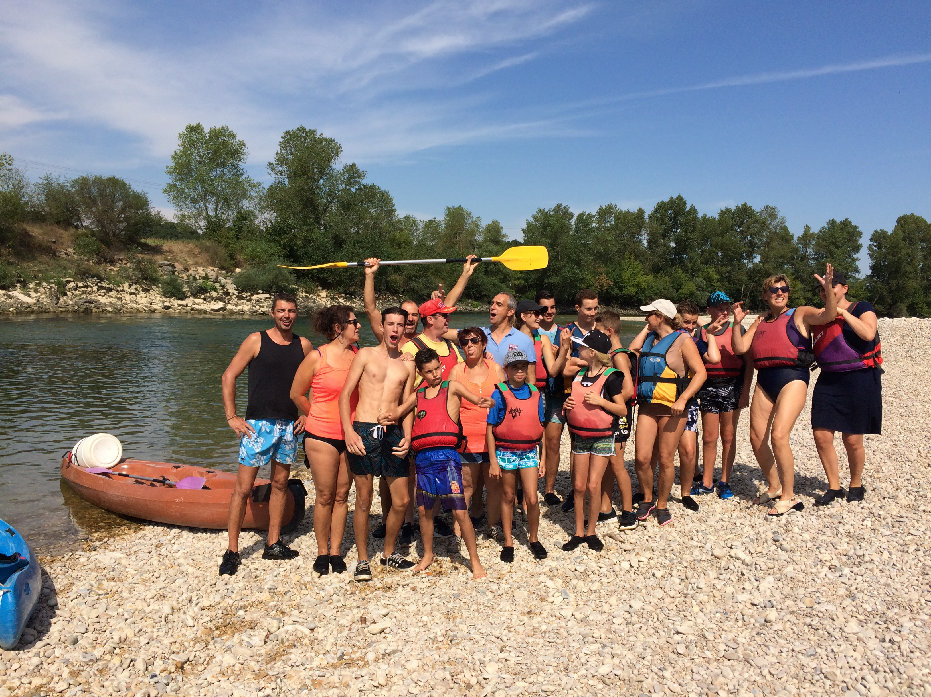
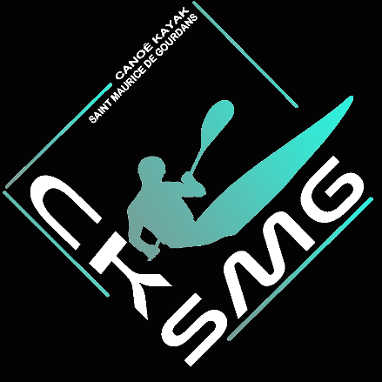
PARCOURS DECOUVERTE ET CHALLENGE
SUR LA RIVIERE D'AIN
DIMANCHE 30 juin 2024
Description du Parcours

Parcours Découverte
Le club de canoë Kayak de Saint Maurice de Gourdans , vous propose soit un rallye découverte.familial sur la rivière d'Ain entre Saint Jean de Niost et le camping de Saint Maurice de Gourdans , parcours de 7 km avec différentes activités le long du parcours à la découverte de la faune et de la flore et des lônes .Le parcours se déroule principalement dans le site classé
du confluent Ain Rhône .

Parcours Challenge Raid Nature Gourdathlon
Cette descente vous est également proposée sous forme de challenge sportif chronométré :
22 km de VTT entre le Stade Regis Gourdans (St Maurice de Gourdans) et le Pont de Chazey.
Descente de canoë Pont de Chazey Riveraine 16.5 km Puis 12km de course à pied étang de la Riveraine Confluence puis fin descente canoë 1.5 km jusqu’à la plage de ST Maurice de Gourdans. Puis 900 mètres de course à pied jusqu’au stade Régis Perrin. Parcours du combattant
Formez une équipe avec votre club, votre entreprise ou votre commune

Dimanche 30 juin :
Accueil à partir de 9 heures le dimanche sur le site situé au stade de Saint Maurice de Gourdans. Rotation en navette pour différents départs de 10h00 à 16h00 (parcours découverte)
Parcours challenge 1 départ : retrait dossard à partir 8h00 et Briefing 8H15 Départ 8H30 en vague de 10 équipages toute les 5 minute.
Animation et restauration pour tous sur place toute la journée
Intervention d’acteurs de la rivière
Tarif : Rallye :Adulte 23€/personne +10€ Location bateau Raid : 24€/personne
Enfant 7-10 ans : gratuit si accompagné d'un adulte sinon 6 €
Enfant – 18 ans : 13€
Groupe (>10 personnes ) : 18€/pers + 10€ loc bateau
Renseignements et inscriptions pour la Gourdanaise
cksmg@hotmail.fr TEL 06 75 60 34 33
www.locationcanoeain.fr
Facebook : La Gourdanaise
Hébergement : Camping Les plages de l'Ain
Tel : 04 74 35 82 93
email : contact@camping-plage-ain.fr
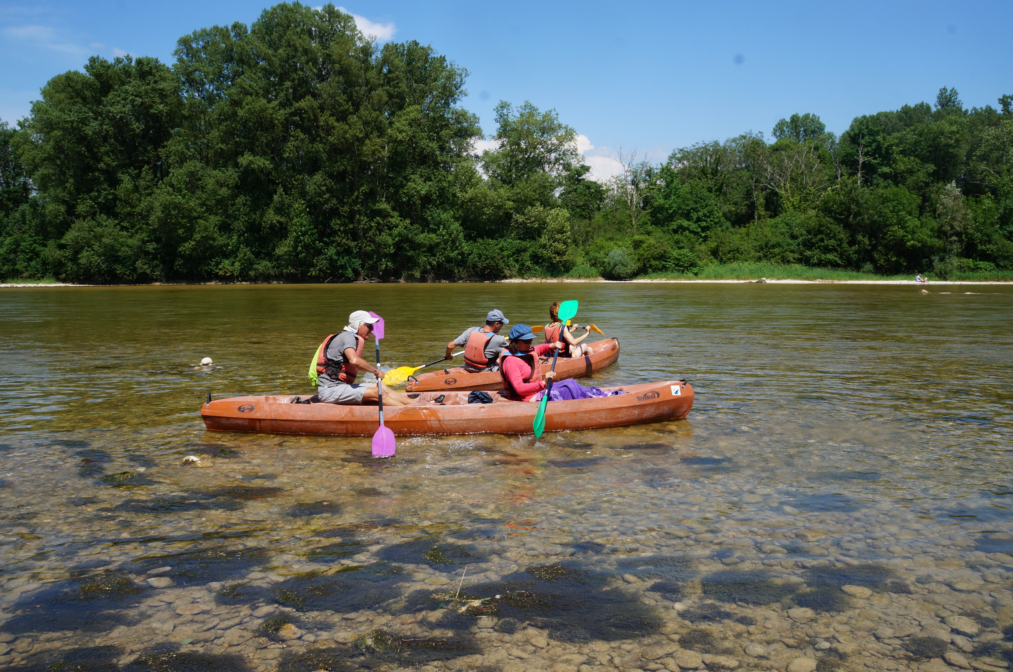

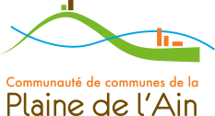
web : www.camping-plage-ain.fr

